REGULAMIN
IV OGÓLNOPOLSKIEGO KONKURSU PLASTYCZNEGO
PRAWA DZIECKA OCZAMI DZIECI
– „Rodzina Ulmów i prawo do życia”
pod honorowym patronatem
Ministra Edukacji i Nauki
Marszałka Województwa Zachodniopomorskiego
Zachodniopomorskiego Kuratora Oświaty
Rzecznika Praw Dziecka

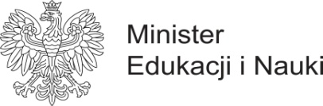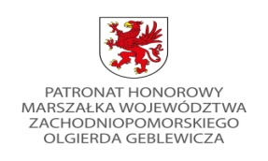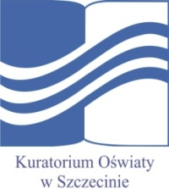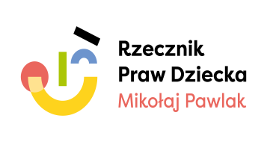

Szkoła Podstawowa im. Stefana Żeromskiego w Trzcińsku- Zdroju serdecznie zaprasza uczniów do udziału w IV Ogólnopolskim Konkursie Plastycznym pt: „PRAWA DZIECKA OCZAMI DZIECI – „Rodzina Ulmów i prawo do życia”
Konkurs skierowany jest do uczniów klas I- VIII Szkół Podstawowych całej Polski
Celem konkursu jest:
- zapoznanie dzieci z Prawami Dziecka,
- rozwijanie szacunku do drugiego człowieka niezależnie od koloru skóry, pochodzenia czy narodowości,
- uczenie korzystania ze swoich praw jednocześnie szanowanie praw innych ludzi,
- poznanie rodziny Ulmów walczących o prawo do życia każdego człowieka,
- rozwijanie uzdolnień plastycznych i wymiana doświadczeń.
Prace konkursowe będą oceniane w czterech kategoriach wiekowych:
Kategoria I – uczniowie klas I – II
Kategoria II – uczniowie klas III – IV
Kategoria III – uczniowie klas V –VI
Kategoria IV – uczniowie klas VII - VIII

W każdej kategorii wiekowej zostaną przyznane: po 2 I, II, III miejsca oraz po 3 wyróżnienia

Format pracy: A-3

Technika dowolna: malarstwo, rysunek, wycinanka, wydzieranka i inne z wyłączeniem materiałów sypkich oraz plasteliny i modeliny.

Każda praca musi mieć na odwrocie przyklejoną metryczkę (imię i nazwisko ucznia, wiek i klasa, szkoła, adres szkoły, telefon, e-mail, nazwisko i imię opiekuna)oraz zgodę rodziców.

Termin składania prac do 24 listopada 2023 r. (decyduje data wpłynięcia pracy) na adres:

Szkoła Podstawowa im. Stefana Żeromskiego
ul. 2 Lutego 3
74-510 Trzcińsko-Zdrój

Z dopiskiem IV Ogólnopolski Konkurs Plastyczny „Prawa Dziecka oczami dzieci”

Ogłoszenie wyników nastąpi 30 listopada 2023 r. na stronie internetowej organizatora konkursu
https://sptrzcinskozdroj.edupage.org/

Uroczyste rozdanie nagród odbędzie się dnia 13 grudnia 2023 r.

Szkoły, z których uczniowie zostaną nagrodzeni lub wyróżnieni, będą poinformowane o wynikach konkursu telefonicznie lub elektronicznie. Nagrody i wyróżnienia dla uczniów z województwa zachodniopomorskiego zostaną wręczone podczas uroczystości rozdania nagród i podsumowania konkursu.

Nagrodzeni uczniowie spoza województwa zachodniopomorskiego otrzymają nagrody za pośrednictwem poczty.

Organizatorzy
Ewa Kordas – ekordas@o2.pl
Monika Sidorczuk
Karolina Szemiot
Paulina Zarychta

HARMONOGRAM PRZEBIEGU KONKURSU PLASTYCZNEGO
„PRAWA DZIECKA OCZAMI DZIECI
– „Rodzina Ulmów i prawo do życia”

23 października 2023 r.
- Ogłoszenie konkursu na stronie internetowej Szkoły Podstawowej im. Stefana Żeromskiego w Trzcińsku – Zdroju.
- Zamieszczenie regulaminu i załączników.
- Przesłanie drogą elektroniczną informacji o konkursie do szkół, które brały udział w konkursie w poprzednich edycjach oraz zamieszczenie informacji o konkursie na ogólnopolskiej stronie internetowej - konkursy dla dzieci.

23 października – 24 listopada 2023 r.
Przesyłanie prac plastycznych do organizatora konkursu – Szkoły Podstawowej im. Stefana Żeromskiego w Trzcińsku – Zdroju.

27 -29 listopada 2023r.
- Powołanie niezależnej komisji konkursowej – artyści malarze.
- Prace komisji na oceną prac plastycznych i wyłonienie laureatów konkursu.
- Sporządzenie protokołu z posiedzenia komisji.

30 listopada 2023 r.

- Ogłoszenie wyników konkursu poprzez zamieszczenie wyników wraz z protokołem na stronie internetowej naszej szkoły oraz przesłanie drogą elektroniczną wyników do szkół, z których zostały nagrodzone dzieci.

13 grudnia 2023 r.
- Uroczystość rozdania nagród w IV Ogólnopolskim Konkursie Plastycznym „Prawa Dziecka oczami dzieci – „Rodzina Ulmów i prawo do życia” w Szkole Podstawowej im. Stefana Żeromskiego w Trzcińsku - Zdroju
KARTA ZGŁOSZENIA
IV Ogólnopolski Konkurs Plastyczny „Prawa Dziecka oczami dzieci – „Rodzina Ulmów i prawo do życia’
(należy nakleić na odwrocie pracy i wypełnić DRUKOWANYMI LITERAMI)
Imię i nazwisko
ucznia
Klasa
Szkoła – dokładny adres szkoły
Telefon i e-mail szkoły
Imię i nazwisko nauczyciela

Telefon i e-mail nauczyciela

ZGODA RODZICÓW

Wyrażam zgodę na przetwarzanie danych mojego dziecka

…………………………………………………………………………………..

przez Szkołę Podstawową im. Stefana Żeromskiego w Trzcińsku - Zdroju
organizatora IV Ogólnopolskiego Konkursu Plastycznego „Prawa Dziecka oczami dzieci
– Rodzina Ulmów i prawo do życia”
Wyrażam zgodę na prezentowanie pracy mojego dziecka na wystawie pokonkursowej
oraz w mediach.

……………………………………………
Data i podpis rodzica

